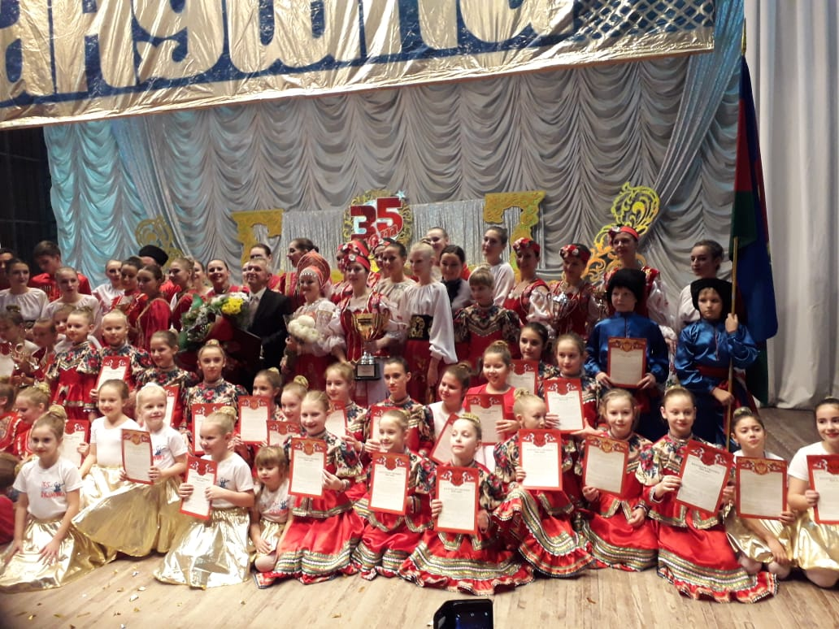
ОБРАЗЦОВЫЙ ХОРЕОГРАФИЧЕСКИЙ
КОЛЛЕКТИВ «КУБАНУШКА»
Руководитель: Заслуженный работник
культуры Кубани
Валерий Анатольевич Шедогуб

